TFC

Siempre ejecutar:

rails server

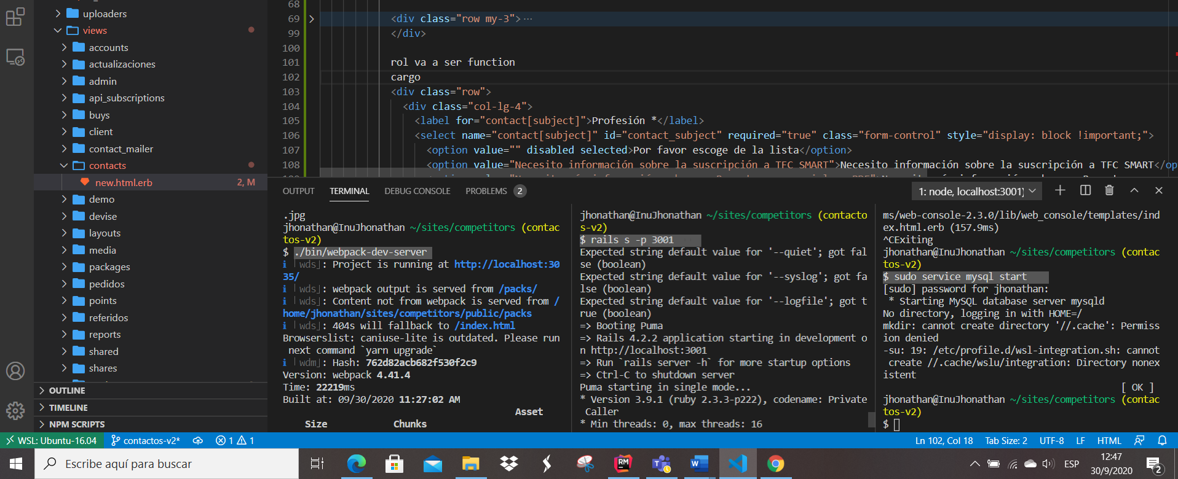



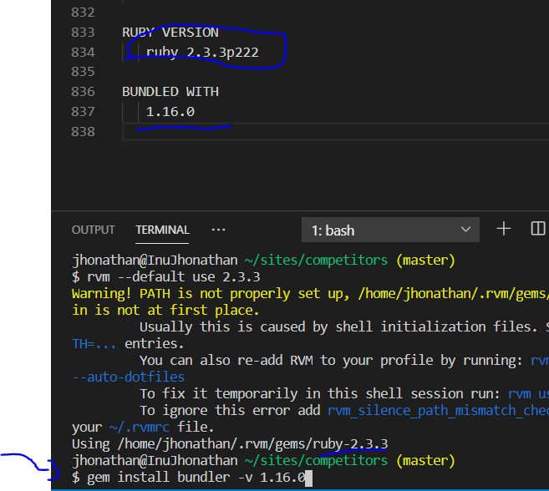

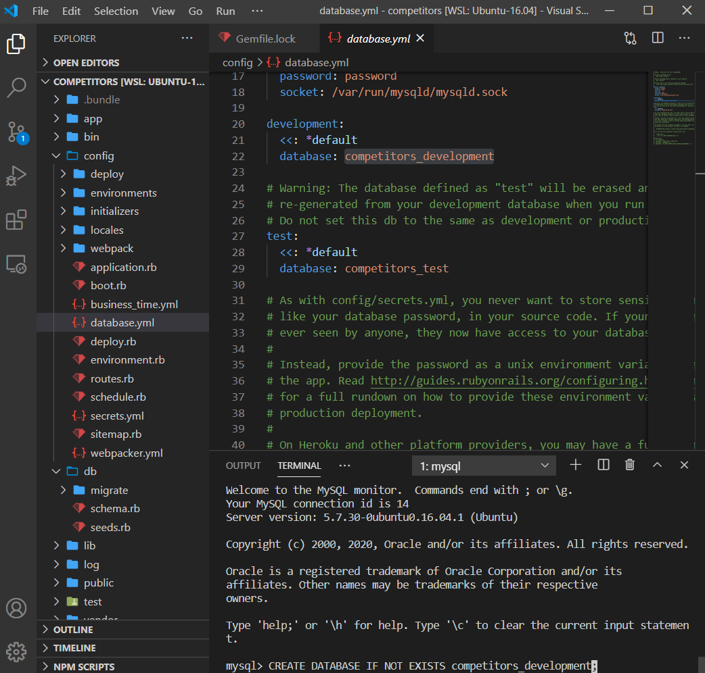

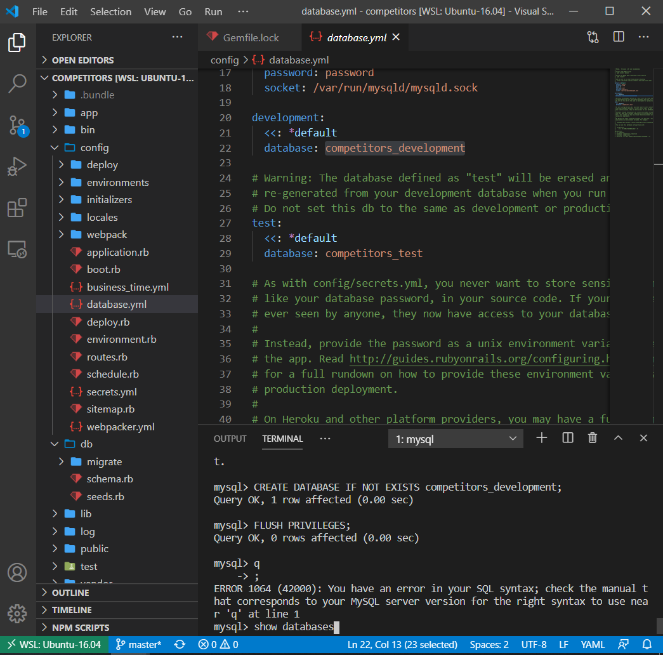

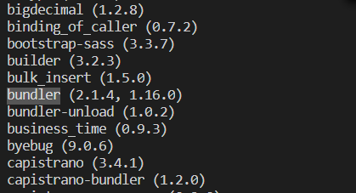

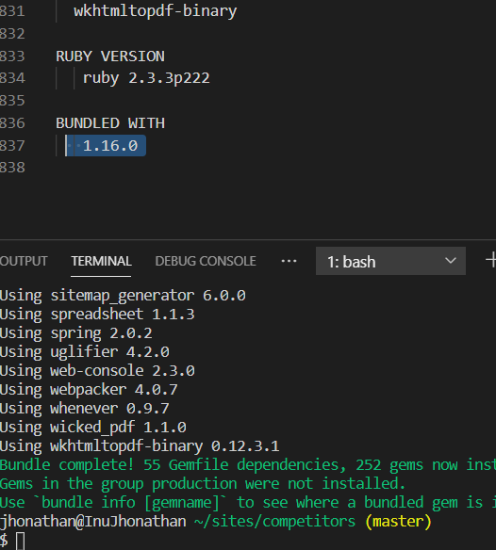

¿Para qué hacemos esto?

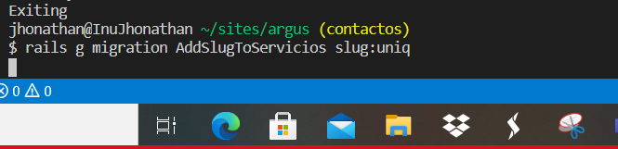

Respuesta: Vamos a agregar un Slug a Servicios, es decir un campo slug a nuestra tabla servicios.

Además estamos diciendo que tiene una característica de ser único

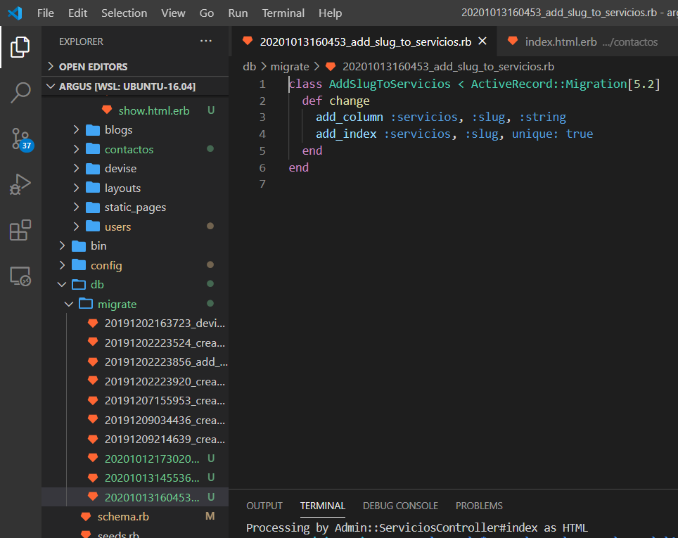

Notices

Son de tipo succes, notice o danger

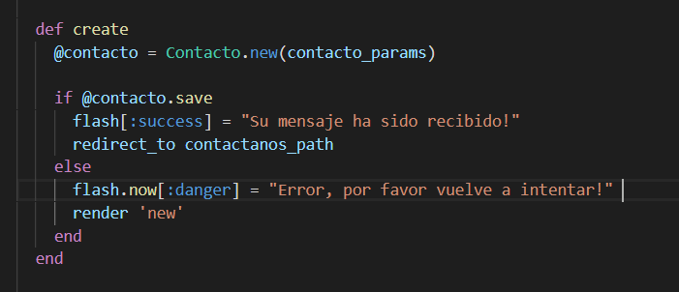

Form con botón para subir imagen

Sólo es un campo para poner la imagen, pero antes necesitamos ponder un atributo en la tabla de imagen de tipo string, bueno este solo es el form

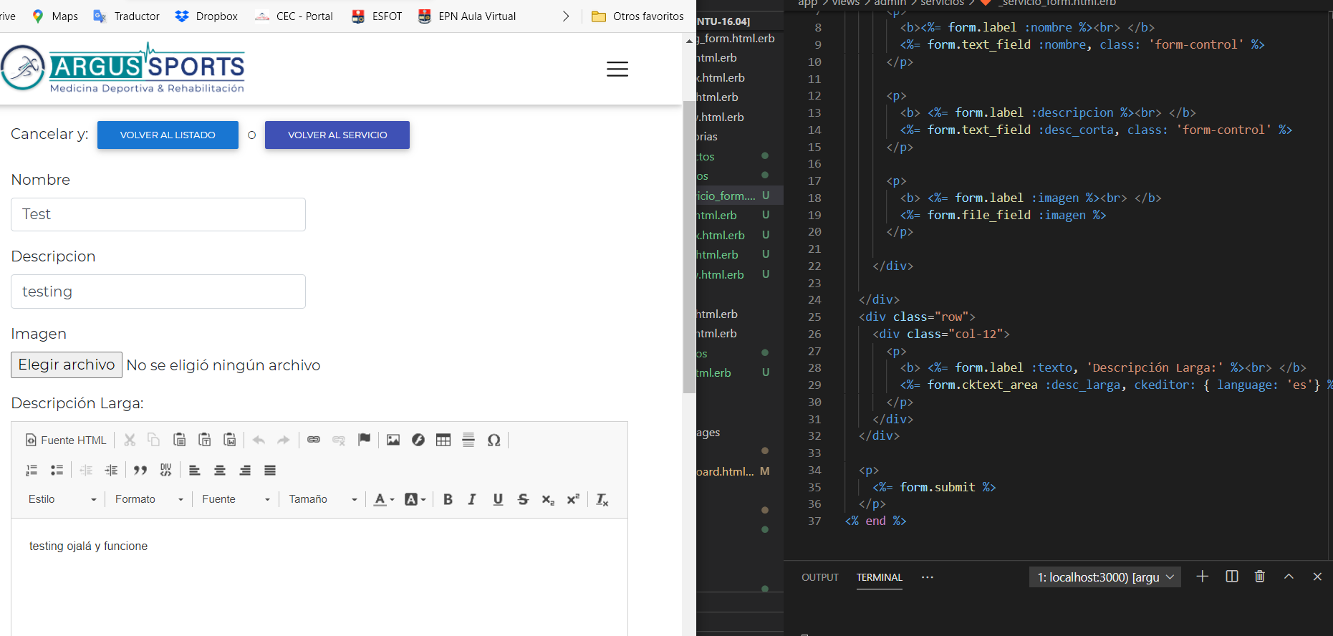

Yo suelo usar campo, pero SEBAS suele usar “form”

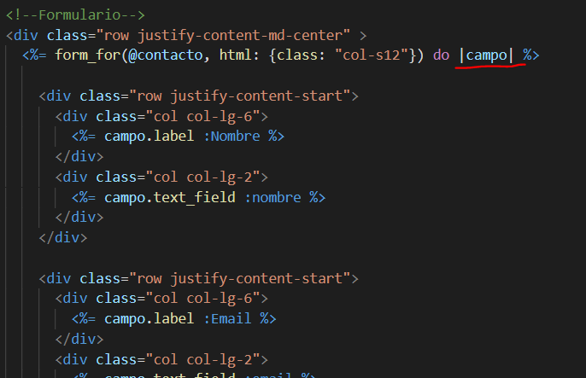

Esto de aquí es importante, es un componente que se puede llamar una y otra vez, en diferentes vistas, entonces es básicamente un form

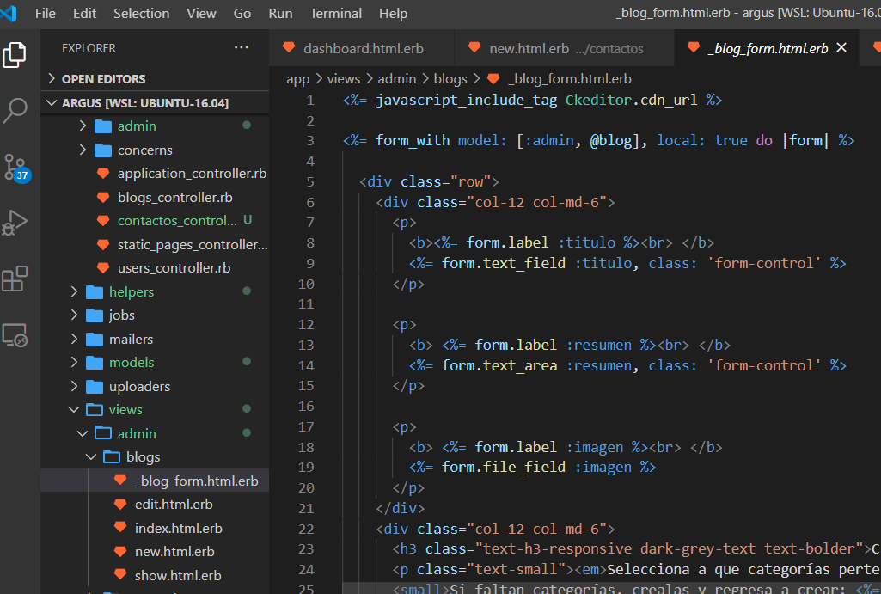

Y se lo llama así, y puede ser en el edit y en el new

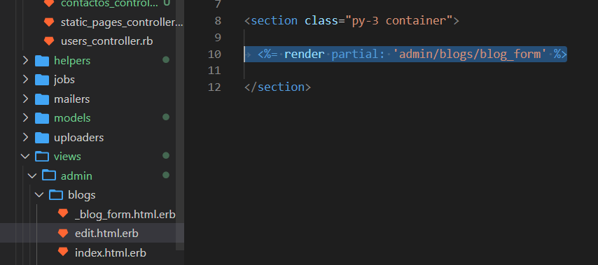

FriendlyID

Esto me permite que el el URL no se visualize por el id sino por otro campo como el nombre

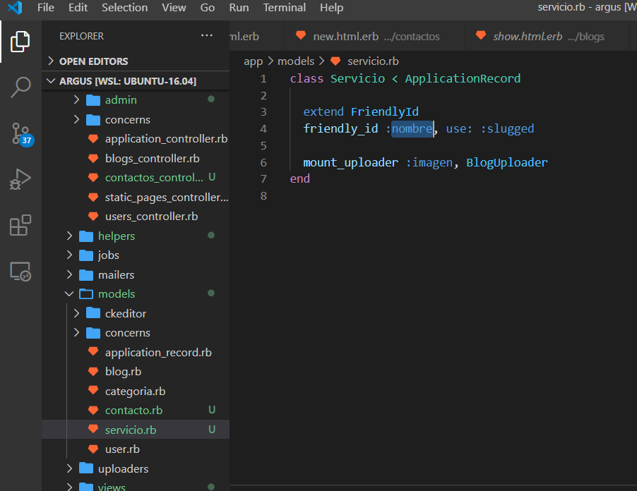

Como se pone una imagen en código que se ha subido desde el form:

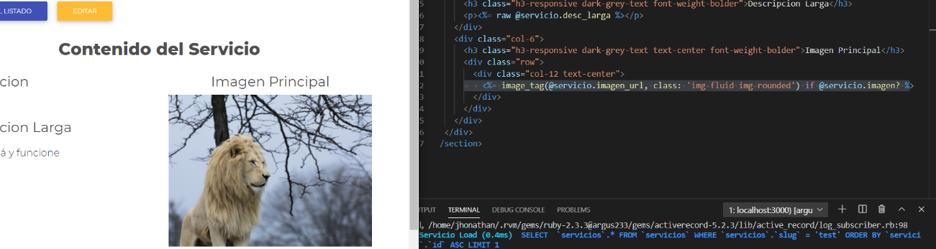

Hrencia

Esto heredda todos los métodos de admin, es recoemndable si creamos algo nuevo bajo la juristicccion de admin/algo

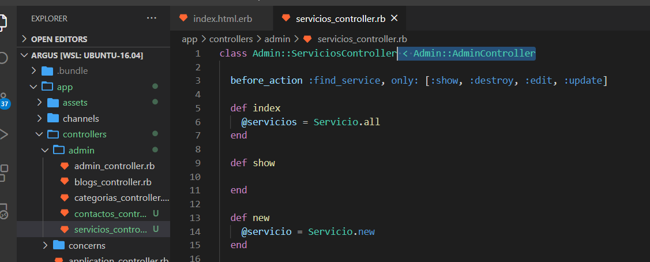

Hacer cd . para que me renderize los ficheros

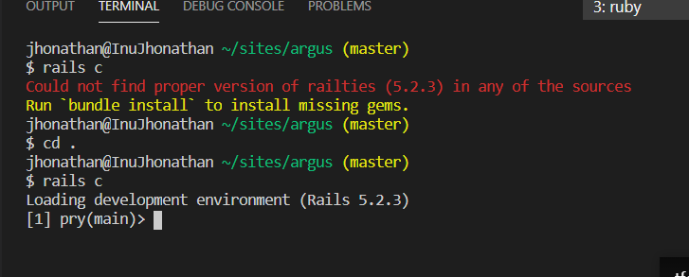

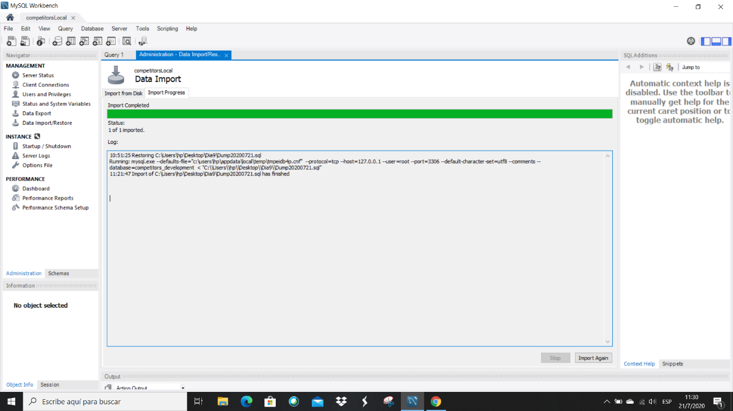

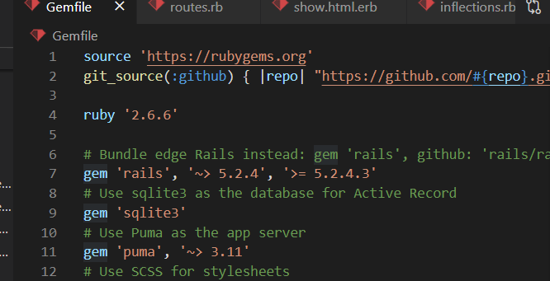

Scaffold: <https://www.justinweiss.com/articles/respond-to-without-all-the-pain/>

Gemas: <https://rubygems.org/gems/bcrypt/versions/3.1.11?locale=es>

Rails + BDD; <https://guides.rubyonrails.org/active_record_querying.html>

DUDAS

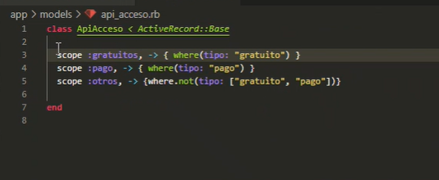

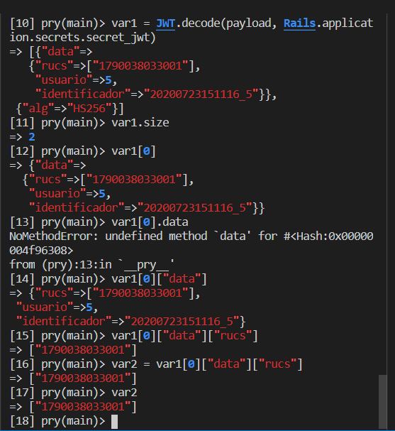

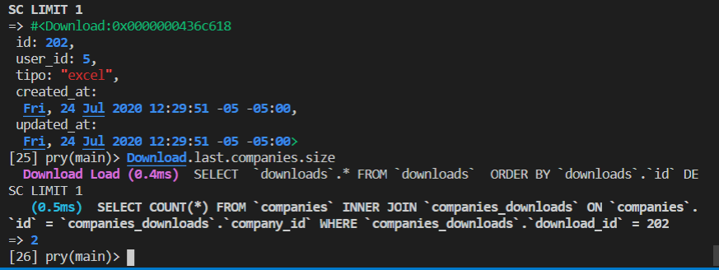

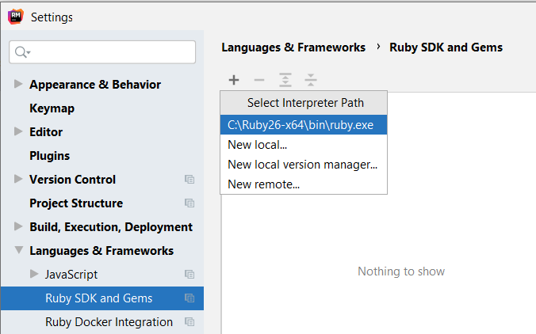

Cuando instalamos RubyMine, necesitamos como que asociarle el bin.exe; es como en PyCharm cuando te pide un inteérprete.

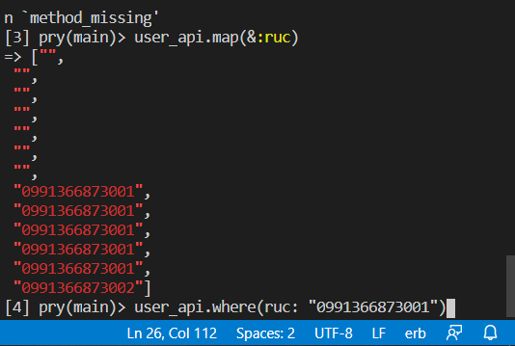



Enditades con relaciones



Jpins e includes

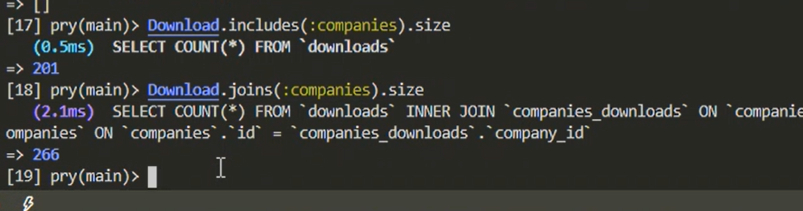

Relaciona a modelo no creado

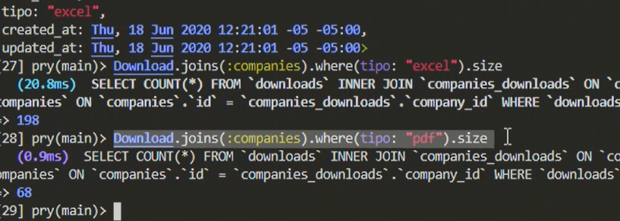

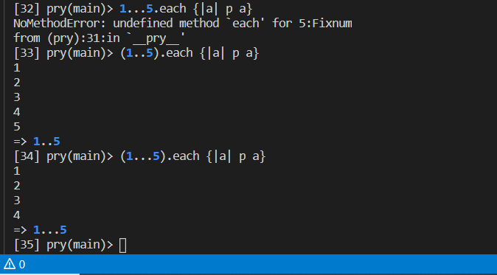



Rails

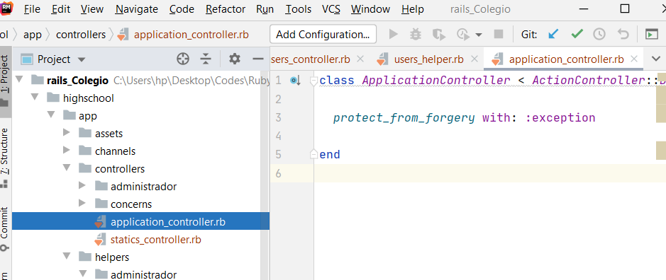

Digamos que hice mal un controlador y un modelo

Lo que debo hacer es primero borrar el controlador y luego verificar que el estado de la migración esté bajado?

Y si está ahí procedo a borrar el modelo?